Rapport d’expertise

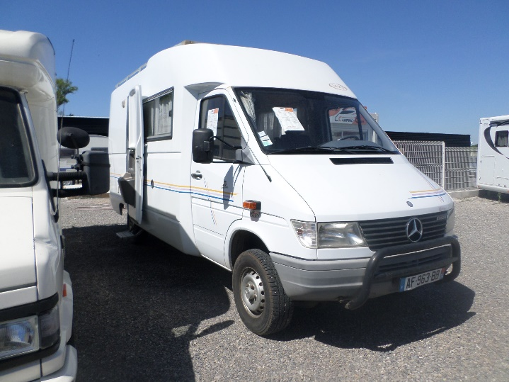

DEMANDEUR : M. DEJEUX Christophe.

Marque : MERCEDES.
Model : SPRINTER 312 D (vasp/caravane)
Immatriculation : AF-963-BB.
N° de série : WD903413P797247.
Mise en circulation : 08/10/1998.
Couleur : BLANC.
Energie : GO.
Kilométrage : 291475.
Puissance Fiscale : 10cv.

CARROSSERIE

Structure de caisse :

Aucune déformation de l’ensemble n’est visible, les ouvrants fonctionnent normalement, les jeux d’ajustage des amovibles sont corrects et réguliers. Nous n’avons pas noté de corrosion apparente susceptible d’affecter l’ensemble. Aucune anomalie n’a été décelée au niveau du soubassement lors du contrôle visuel. Il est à noter néanmoins que les conditions d’examen ne nous ont pas permis de procéder à un contrôle visuel correct du soubassement le véhicule ayant été examiné sans pont élévateur.

Éléments de carrosseries :

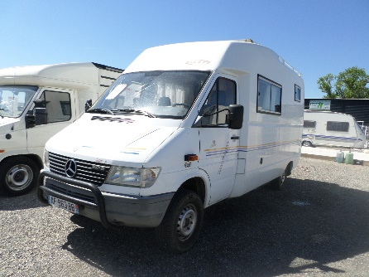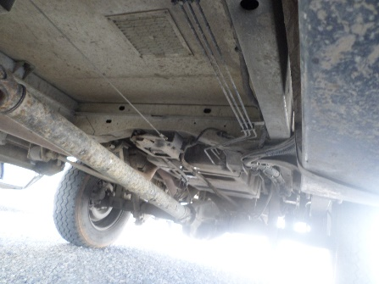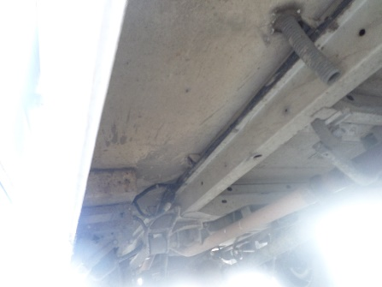

Aucune anomalie majeure n’est à notifier sur l’ensemble de la carrosserie.

Peinture :
L’état général de la peinture est correct. Seul des traces d’utilisation normal sont présente sur le véhicule.

Glaces :

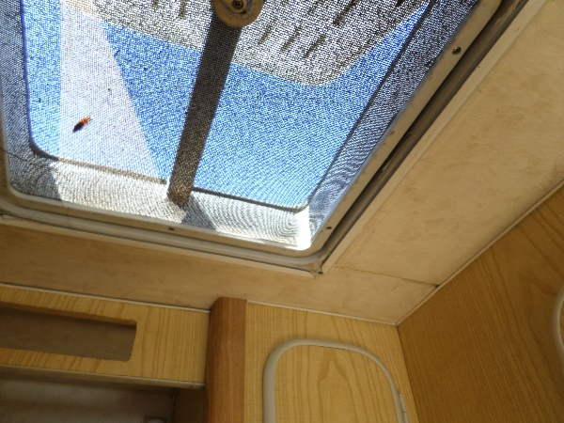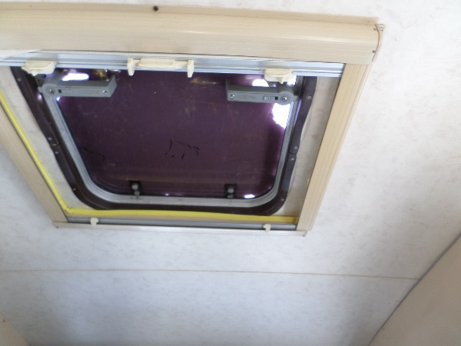

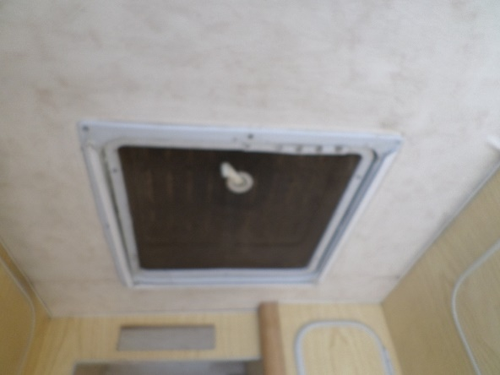

Le pare-brise ne présente ni impact ni fêlure. L’ensemble des glaces latérales ainsi que les ouvrants du pavillonne présentent pas de défauts et un fonctionnement normal. Aucune trace d’entrée d’eau n’est visible sur les ouvrants supérieurs.

Éclairage :
L’ensemble des feux et optiques de phare sont exempts de défaut.

INTERIEUR

Planche de bord :

La planche de bord est en bon état de présentation, celle-ci ne présente ni trace de choc, ni trou, ni rayure.

Tableau de bord :

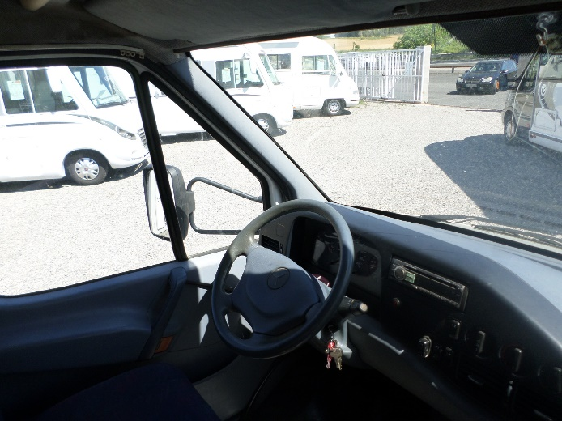

L’ensemble de l’instrumentation de bord est opérationnel, les différents indicateurs de signalisation contrôlable fonctionnent normalement.
Il est à noter une mauvaise fixation du bouton de lève vitre conducteur mais celui -ci reste fonctionnel.

Garnitures sellerie :
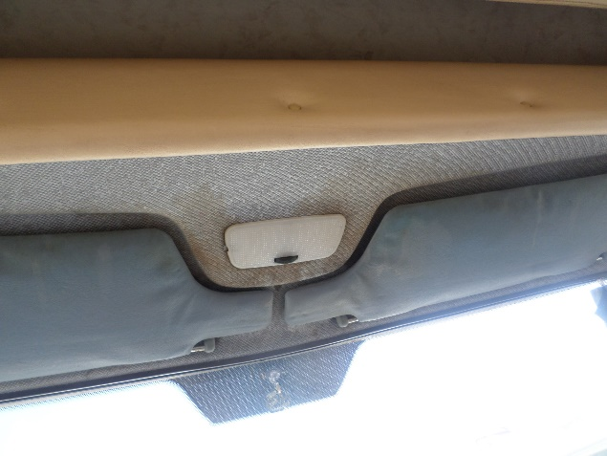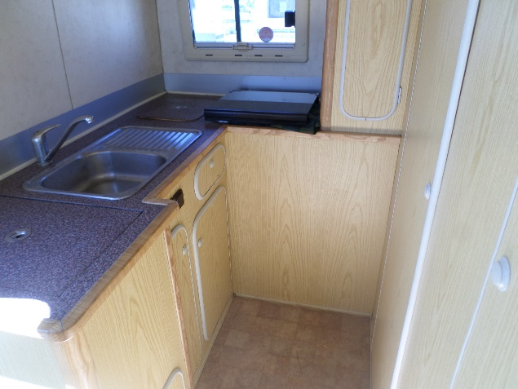

Les garnitures de portes, de sièges sont propres et ne laissent apparaître ni trou, ni déchirure, il en est de même pour l’ensemble des sièges arrière. Seul des traces de salissures sont présente.
L’ensemble des meubles intérieur présente un état de fonctionnement correct et fonctionnel (seul un nettoyage reste nécessaire).

Sièges :

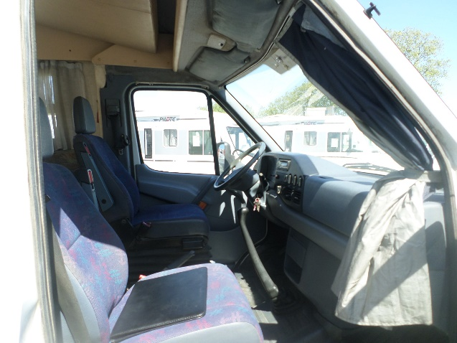

Les armatures de siège ne sont pas déformées, garnitures de sièges avant et arrière ont été changé.

Tapis :

Les tapis ne présentent pas de trace d’usure significative ou salissure indélébile.

MECANIQUE

Moteur :

Aucune trace de fuite importante n’est constatée. Le démarrage s’effectue normalement, il n’y a pas d’émission anormale de fumée au niveau de l’échappement qui est bien étanche. La sonorité du moteur ne permet pas de déceler d’éventuelles anomalies de fonctionnement.

Boite de vitesse :

Le passage des vitesses s’effectue convenablement, la timonerie ne présente pas de jeu anormal.

Trains roulants :

Aucune déformation ou jeu anormal de fonctionnement n’est perceptible, les différents organes ne présentent pas de défauts visibles.
L’usure régulière des pneumatiques ne laisse entrevoir aucun défaut de géométrie apparent.

Direction :
Aucun jeu anormal n’a été constaté. Les pare-poussière sont en bon état.

Pneumatiques :

Les pneumatiques qui présentent les usures suivantes :
40%AVG. 40%AVD. 40%ARG. 40%ARD en bon état.

Observation :

Il en ressort que le véhicule est une 1^{ère main}, le carnet d’entretient ainsi que de nombreuses factures nous ont été communiquées.
Un essai statique et dynamique a été effectué par nos soins aucune anomalies n’est a relever sur le véhicule.

Le 13 avril 2017.

AUTO EXPERTISE 34
2 bis chemin du Régina
34110 Vic la Gardiole
06.89.72.76.12
auto.expertise34@orange.fr

NICOLAS LORENTZ
4446-VE

